在数据操作过程中，当数据包含多个层次的结构，要清晰地显示数据之间的关系，就要将数据的层次结构显示出来。TreeView控件就是专门用来显示具有层次结构数据的控件！
下面就给大家讲一下树状视图控件（Tree View）：
- Name属性：惟一标识选树状视图控件的名称，默认值为TreeViewN（N=1，2，…）。建议以tvw作为前缀，再加上一个有意义的名称来命名程序中的选项卡控件。
- ImageList：该控件所使用的图标所被存储的ImageList控件的名称！
- StateImageList：当该控件的CheckBoxes属性值为False时，用来表示自定义状态的图标所被存储的ImageList控件的名称！
- ImageIndex：控件中各节点默认使用的来自ImageList属性所指定的ImageList控件中相应索引值的图标！
- ImageKey：控件中各节点默认使用的来自ImageList属性所指定的ImageList控件中相应关键字的图标！
- SelectedImageIndex：当该控件中相应节点被选中时默认使用的来自ImageList属性所指定的ImageList控件中相应索引值的图标！
- SelectedImageKey：该控件中相应节点被选中时默认使用的来自ImageList属性所指定的ImageList控件中相应关键字的图标！
- CheckBoxes：是否在各节点前面显示复选框，默认值为False！当设置给属性值为True时，我们可以通过各节点的Checked值来判断其是否被勾选！
- FullRowSelect：用来设置是否在选择相应节点时，将节点所在的行都选中！
- LabelEdit：用来设置是否可以进行标签编辑！默认值为Flase！
- HotTracking：用来设置当鼠标经过相应节点时，其文本显示为超链接文本！默认值为False！
- HideSelection:当该控件失去焦点时，是否移除选中节点的突出显示！默认值为True！
- Scrollable：当内容超出显示区域时，是否显示滚动条！默认值为True！ShowRootLines：是否显示根节点的连线！默认值为True！
- ShowPlusMinus：是否显示父节点旁边的加/减按钮！默认值为True！
- ShowLines：是否显示各级节点之间的连线！默认值为True！
- ShowNodeToolTips：当鼠标悬停在节点上时，是否显示相应节点的ToolTipText属性值！默认值为Flase！
- LineColor：设置各级节点连线的颜色！默认值为Black！
- ItemHeight：设置当前控件各项元素之间的高度值！默认值为：20！
- Indent：设置各级节点之间的缩进长度！默认值为：19！
- PathSeparator：设置节点的FullPath属性所使用的分隔符！默认值为“\”！
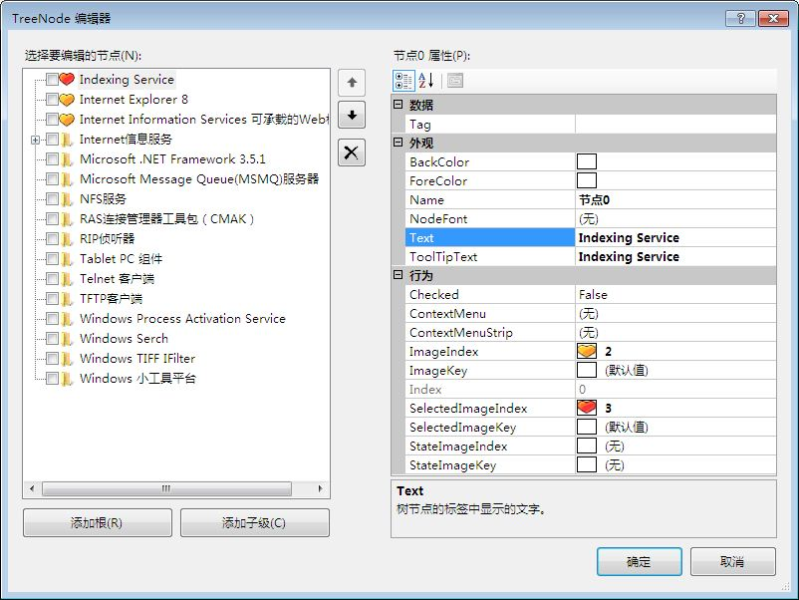
- Nodes集合：用来设置或返回当前控件所有节点信息（说明：TreeView控件中的每个节点都可以作为其它节点的根节点，因此TreeView控件中的每个节点都具有Nodes集合！切记）！打开对话框如下图所示：
- 左侧“选择要编辑的节点（N）”列表框中显示了当前TreeView控件中的所有节点目录！
- 右侧“节点0属性（P）”列表框中则可以分别设置各个节点元素的独有属性！
- Count属性：我们可以通过诸如TreeView1.Nodes.Count的语句来得到当前TreeView控件中根节点的个数！（注意：该属性只能在程序中通过代码进行操作！）
- Item集合：该集合保存了当前TreeView控件中根节点集合中各节点元素的相关信息，我们通过该属性与节点元素的索引值相结合，从而可以达到对指定节点元素的操作目的！我们可以通过诸如TreeView1.Nodes.Item(2).Text= “第2索引节点”的语句来对节点元素进行操作！其中Text属性表示该节点元素的显示文本，具体属性的应用，请参考如下！
  - Index属性：用来表示当前节点元素的唯一索引值！该属性为只读！
  - Name属性：用来表示当前节点元素的名称！该属性可以在程序中更改，并且不唯一，因此很少使用该属性来对相应节点进行操作！
  - Text属性：用来表示当前节点元素的显示文本！
  - ToolTipText属性：用来表示当前节点元素的提示文本！
  - Checked属性：用来当TreeView控件的CheckBoxes属性为true时，当前节点元素的勾选状态！默认值为False！
  - ImageIndex属性: 当前节点元素所使用的来自ImageList属性所指定的ImageList控件中相应索引值的图标！
  - ImageKey属性：当前节点元素所使用的来自ImageList属性所指定的ImageList控件中相应关键字的图标！
  - SelectedImageIndex属性：当前节点元素被选中时所使用的来自ImageList属性所指定的ImageList控件中相应索引值的图标！
  - SelectedImageKey属性：当前节点元素被选中时所使用的来自ImageList属性所指定的ImageList控件中相应关键字的图标！
  - StateImageIndex属性：当TreeView控件CheckBoxes属性值为False时，当前节点元素所使用的来自StateImageList属性所指定的ImageList控件中相应索引值的图标，用来表示当前自定义状态的取向！
  - StateImageKey属性：当TreeView控件CheckBoxes属性值为False时，当前节点元素所使用的来自StateImageList属性所指定的ImageList控件中相应关键字的图标，用来表示当前自定义状态的取向！
  - FullPath：该属性用来返回当前节点位于整个树状结构中的完整路径，各级节点之间使用PathSeparator属性所设置的分隔符进行连接！
  - Level：该属性用来返回当前节点位于整个树状结构中的层次，根节点的该属性值为0，往下依次加1！
  - FirstNode：返回当前节点的第一个子节点！如果当前节点不存在子节点，则该值为Nothing！
  - LastNode:返回当前节点的最后一个子节点！如果当前节点不存在子节点，则该值为Nothing！
  - PrevNode：返回当前节点同一级上的前一节点！如果不存在，则该值为Nothing！
  - PrevVisibleNode：返回当前节点的前一可视节点，该节点与当前节点可能不处于同一级！如果该节点不存在，则返回Noting空值！
  - Parent：返回当前节点的父节点，如果当前节点不存在父节点，则该值返回Nothing！
  - NextNode：返回当前节点同一级上的后一节点！如果不存在，则该值为Nothing！
  - NextVisibleNode：返回当前节点的后一可视节点，该节点与当前节点可能不处于同一级，如果不存在，则返回Nothing空值！
  - IsExpanded：该属性用来返回当前节点是否处于展开状态！True表示展开，False表示为展开！
  - IsSelected：该属性用来返回当前节点是否被选择！True表示选择，False表示未选择！
  - IsVisible：该属性用来返回当前节点是否可见！
  - IsEditing：该属性用来返回当前节点是否处于标签编辑状态！（说明：只有当当前节点使用BeginEdit方法时，IsEditing属性值方为True！）
  - BeginEdit方法：开始编辑当前节点的标签,并触发BeforeLabelEdit事件！
  - EndEdit方法：结束编辑当前节点的标签，并触发AfterLabelEdit事件！
  - Expand方法：展开当前节点！
  - ExpandAll方法：展开当前节点以及其所有子节点！
  - Toggle方法：在当前节点的展开与折叠状态之间进行切换！
  - CollapseAll方法：折叠TreeView控件中的所有节点（注：只有TreeView.Nodes集合能使用该方法,其它子节点集合只能使用Collapse方法！！）
  - Collapse方法：折叠当前节点！该方法有一个参数，用来决定是否折叠当前节点下的所有子节点！参数值为True时，表示只折叠当前节点，不折叠本节点下的下一级子节点；参数值为False时，表示折叠当前节点下的所有子节点；该参数可以省略，省略时则默认其值为False！
  - GetNodeCount方法：返回当前节点下子节点的个数！该方法有一个参数，用来决定是否包含当前节点下的所有子节点;参数值为False时，表示就只统计当前节点的下一级子节点的个数；参数值为True时，则表示统计当前节点下所有子节点的个数！
  - GetNodeAt（x，y）方法：该方法用来返回位于TreeView控件上指定位置处的节点对象，如果该位置处不存在节点，则返回Nothing空值！
  - EnsureVisible方法：确保当前节点处于可视状态！
- Clear方法：用来清除Nodes集合中所有的节点！如：TreeView.Nodes.Clear()
- Add方法：用来向Nodes集合中添加节点元素！格式为：TreeView1.Nodes.Add(Name属性值,Text属性值, ImageKey属性值/ImageIndex属性值,SelectedImageKey属性值/SelectedImageIndex属性值)；（注意：使用该方法添加元素，所有参数必须指明！）（说明：使用该方法后，将会返回一个节点对象，我们可以通过新建一个TreeNode对象来接受该方法的返回值，从而用该对象来对刚才所添加的节点元素进行引用！如下图所示：）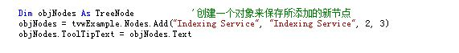
- Insert方法：用来向Nodes集合中添加节点元素！格式为：TreeView1.Nodes.Insert(Index属性值，Name属性值,Text属性值, ImageKey属性值/ImageIndex属性值,SelectedImageKey属性值/SelectedImageIndex属性值)；（注意：使用该方法添加元素，所有参数必须指明！）（说明：使用该方法也将返回一个节点对象！）
- Remove方法：用来移出指定节点对象！
- RemoveAt方法：用来移出指定索引节点，即Nodes的Index属性值！
- RemoveByKey方法：用来移出指定关键字节点，即Nodes的Name属性值！

- SelectedNode：该属性用来返回或设置当前TreeView控件中所选择的节点！我们可以通过诸如：If TreeView.SelectedNode Is Nothing的语句来判断当前TreeView控件是否选择了节点！
- TopNode：该属性返回当前TreeView控件中处于最顶部的可见节点！如果没有，则返回Nothing空值！
- VisibleCount：该属性返回当前TreeView控件中最多能够显示出多少节点！该值的计算方法为：（TreeView控件的高度 除以 TreeView控件中每一项节点的高度（并取整））！
- BeforeLabelEdit事件：在标签变为可编辑状态时触发，并且该事件可以取消取消自身的执行！
- AfterLabelEdit事件：在标签内容完成编辑后触发！
- BeforCheck事件：在相应节点前的复选框的状态发生改变时触发，通过该事件可以取消自身的执行！
- AfterCheck事件：在相应节点前的复选框的状态发生改变后触发！
- AfterSelect事件：在选择了相应节点之后触发！（注意：当选择了某一节点后，若再单击或双击该节点，将不会再触发该事件！因此若需要及时判断某一节点的IsExpanded值，还需通过Click事件和DoubleClick事件来辅助才行！）
- 说明：以上各事件均拥有一个e参数，该参数的Node属性表示的即是当前活动节点！

